EVIDÊNCIA DE TESTES SCRAPING
Aluno: Luiz Henrique Martini de Souza. Matrícula: 32121BSI002

IEE Xplore:
Teste 1: Primeira pesquisa em Português
Primeiro passo ao tentar realizar a raspagem no modo Debug, ele abre essa página.
String de busca: ‘Terapia com Robôs’.
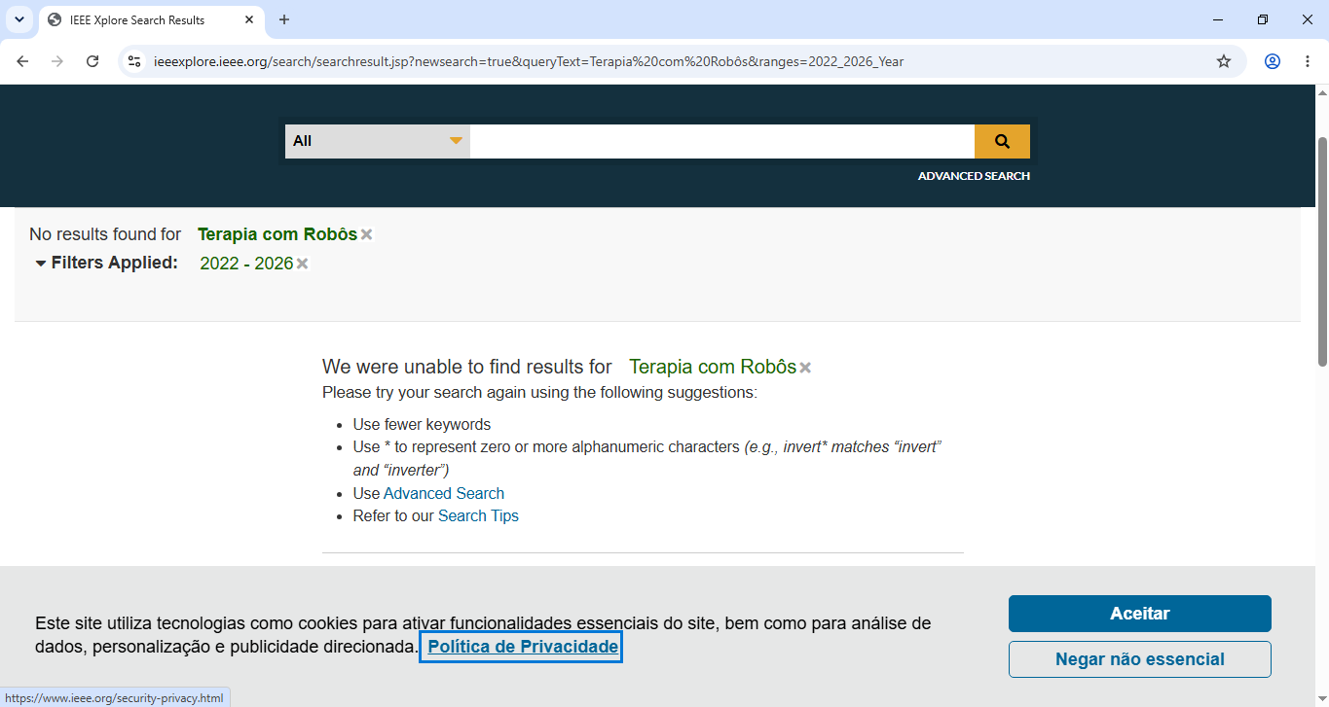
Solução: Basta pesquisar os artigos em inglês que retornam resultados. Mensagem acima não foi nenhum erro, apenas forma de pesquisa.
Teste 2: Pesquisa em inglês
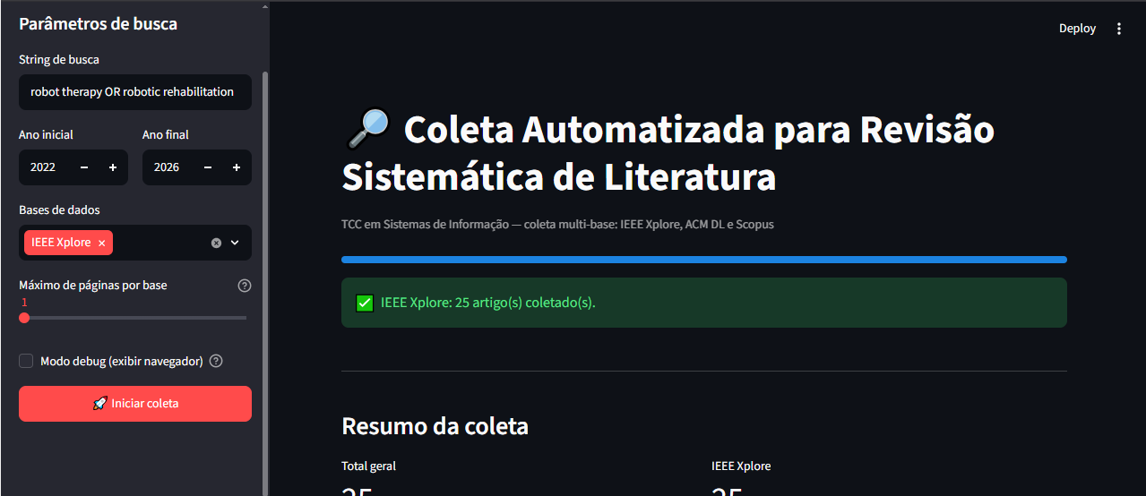
String de busca: ‘robot therapy’ OR ‘robotic rahabilitation’.

Teste com Máximo de páginas por base = 1
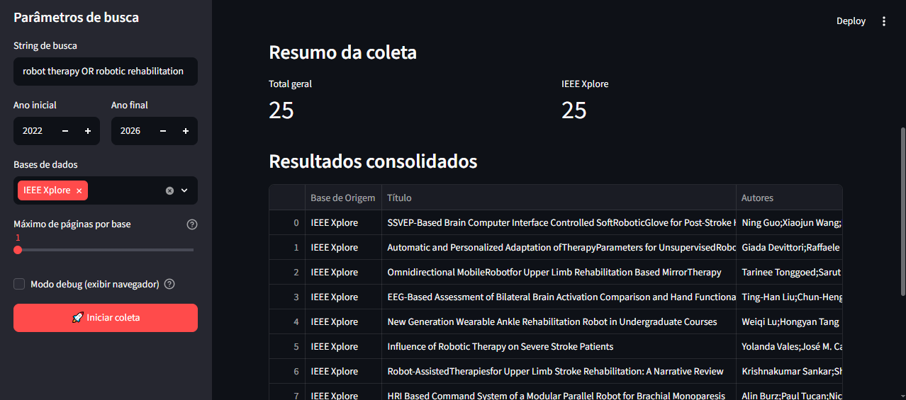
25 artigos coletados para a pesquisa robot therapy OR robotic rehabilitation, exibindo em formato de tabela com colunas: Base de Origem, Título, Autores, Ano, Resumo, Link.

Teste com Máximo de páginas por base > 1
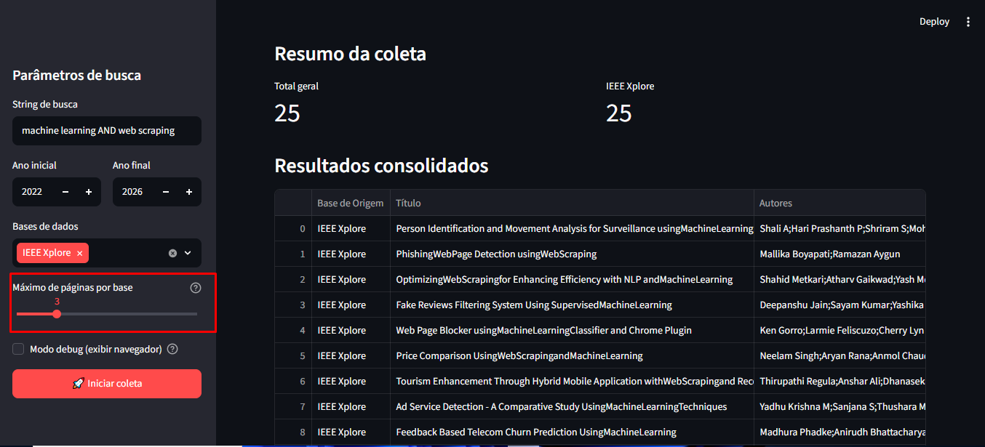
Ainda não funciona. Foram coletados os mesmos 25 artigos da primeira página.

ACM Digital Library:
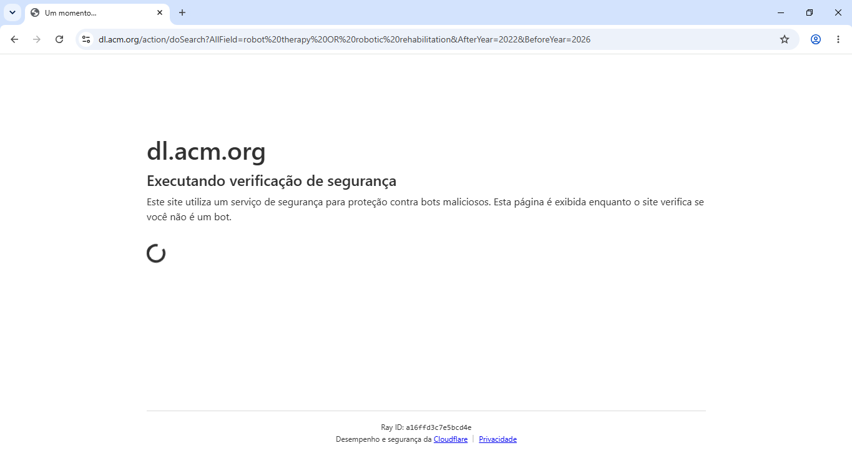
Usa serviço de segurança contra bots, o que vai dificultar/impossibilitar a raspagem de dados.

Scopus:
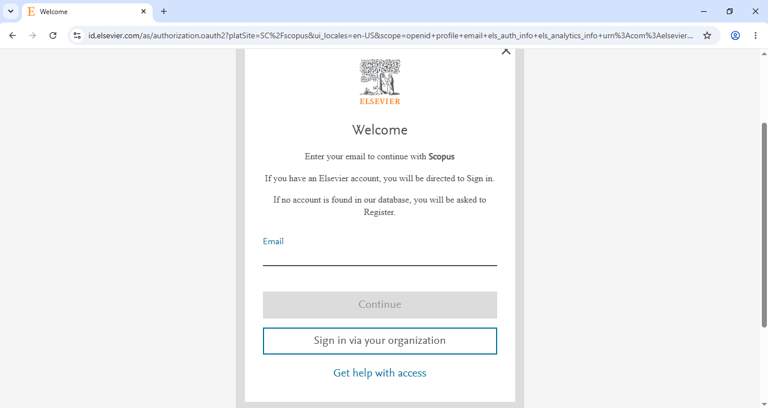
A Scopus já diferente, ela abre, mas trava na coleta pois pede para informar um e-mail para continuar.

Teste filtrando as 3 bases:

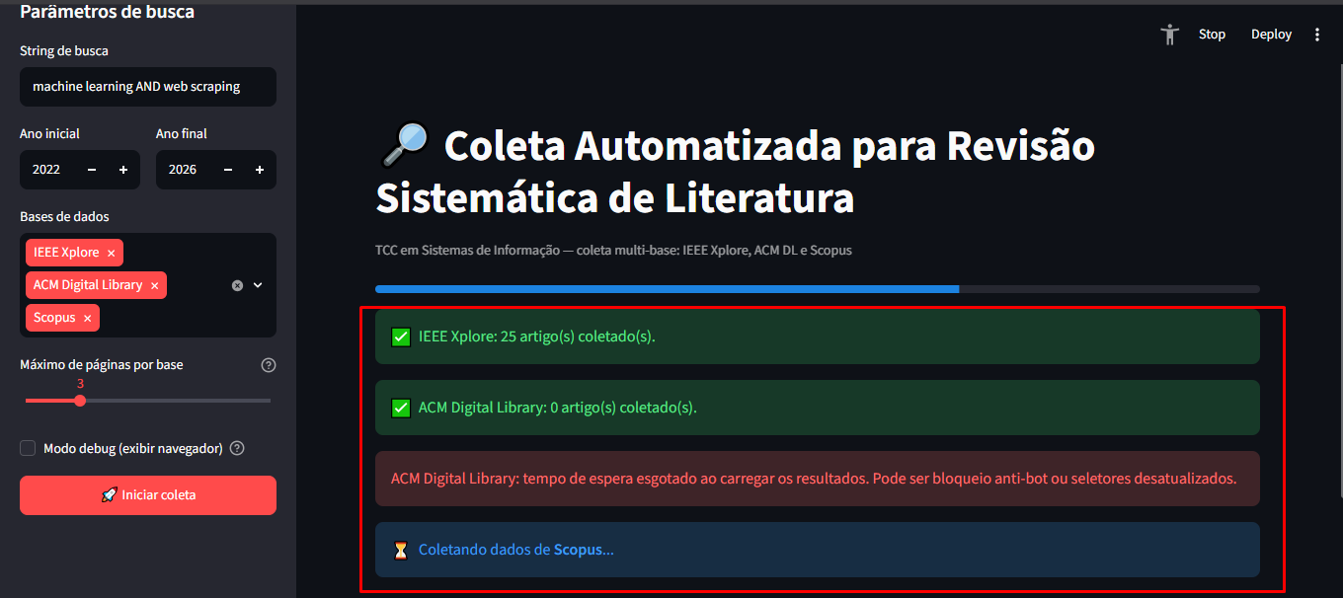
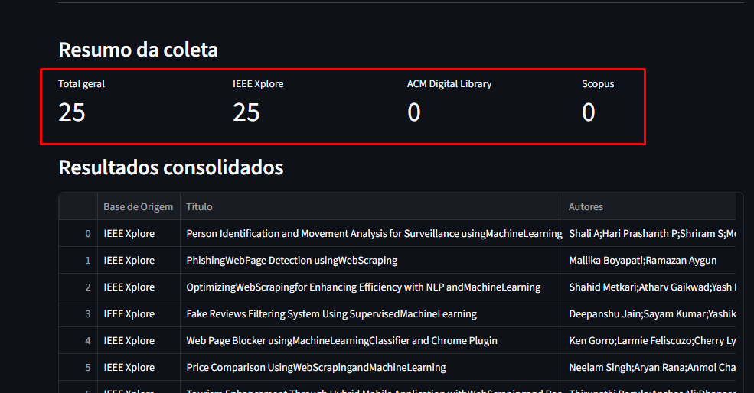
OBS: Não busca dados das outras bases por conta dos impedimentos apresentados anteriormente.

Teste do botão de baixar CSV:
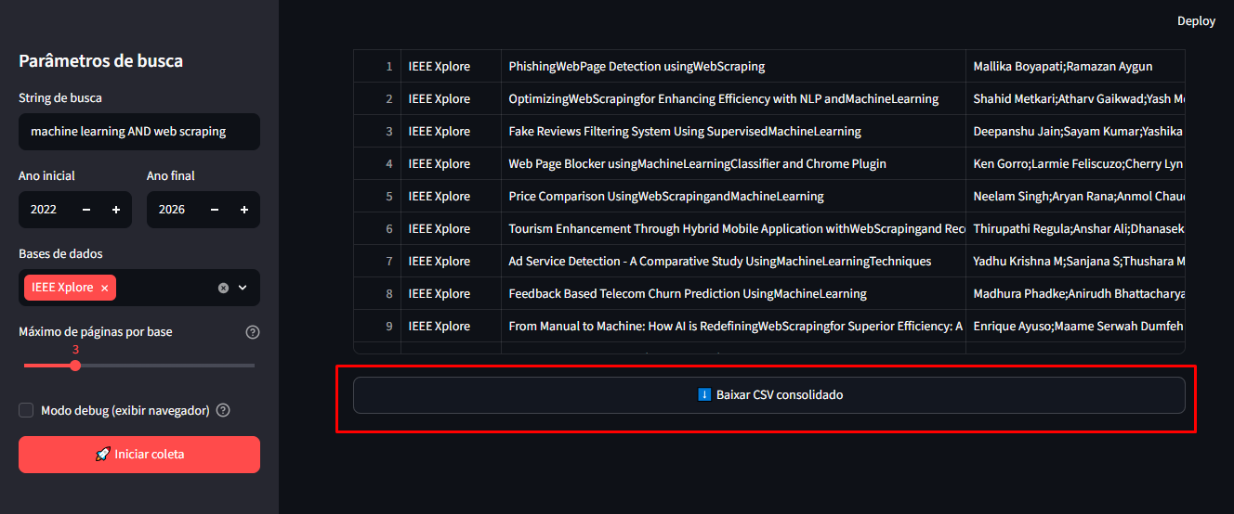

Teste da influência do filtro de período no resultado da busca:
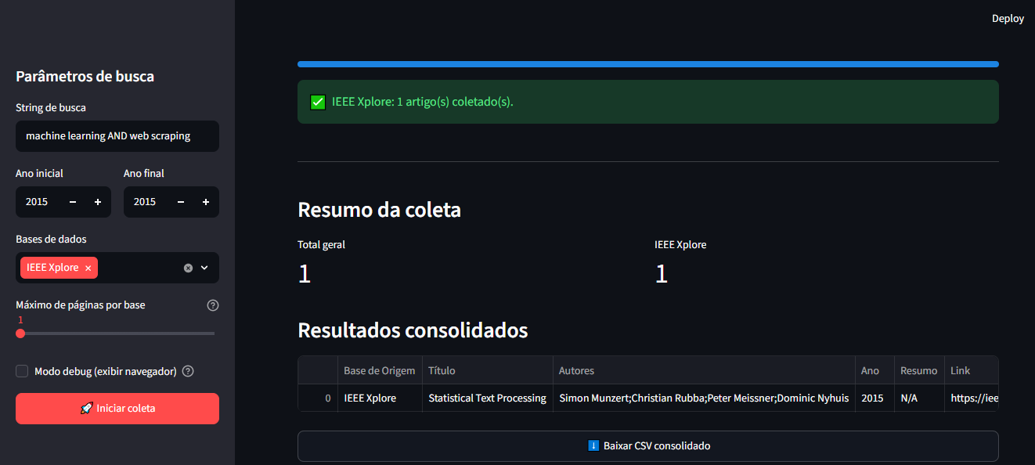
Resultado: Ano inicial/final alterados para 2015 Apenas 1 artigo retornado. Então filtro de período funciona.

Modo Debug: Basicamente abre a base selecionada no navegador, como os prints apresentados das páginas anexadas aqui.

Melhorias:
- Mudar design da ferramenta.
- Talvez incluir outras bases(brasileiras)
- No teste da IEE, marcar ‘Open Acess Only’ no filtro.
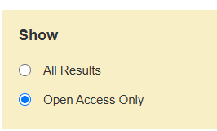

Ajuste realizado: Paginação e Resumo (IEEE Xplore)

Problema identificado nos testes
Nos testes anteriores, ao definir “Máximo de páginas por base” > 1 para o IEEE Xplore, o sistema retornava repetidamente os mesmos 25 artigos da primeira página, independentemente do número de páginas configurado. Além disso, a coluna “Resumo” apareceu como “N/A” no teste do filtro de ano (2015-2015).

Causa raiz
O IEEE Xplore é uma SPA (Single Page Application) construída em Angular: o HTML dos resultados é reconstruído dinamicamente via JavaScript a cada busca ou paginação. O scraper original tentava localizar e clicar em um botão de “próxima página” por meio de um seletor CSS placeholder (li#pagination-next button). Esse seletor não correspondia mais à estrutura atual do site, então o clique falhava silenciosamente (NoSuchElementException), e o laço de paginação era interrompido logo após a primeira página, sem gerar erro visível. O mesmo tipo de fragilidade de seletor CSS explicava a ausência do resumo (div.description-text desatualizado ou inconsistente no HTML renderizado).

Solução aplicada
Em vez de continuar dependendo de seletores CSS instáveis (que mudam a cada atualização visual do site), o scraper_ieee() foi reescrito para chamar diretamente a API REST interna que o próprio Angular do IEEE Xplore utiliza para preencher os cards de resultado (endpoint POST /rest/search). A chamada é feita de dentro do contexto JavaScript da própria página, via driver.execute_async_script(), com credentials: "include" para reaproveitar os cookies de sessão já estabelecidos pelo navegador (incluindo os que comprovam que o acesso não é automatizado, resolvidos pelo modo stealth e pela aceitação do banner de cookies feitos antes dessa chamada).
Essa mudança traz três ganhos práticos:
- Paginação: passa a ser controlada por um parâmetro numérico (pageNumber) enviado no corpo da requisição, em vez de depender de localizar e clicar em um botão na tela.
- Resumo completo: a API devolve o campo abstract diretamente em JSON, sem o truncamento/ausência observado na listagem visual.
- Resiliência mantida: caso essa API interna mude de contrato no futuro, o código cai automaticamente em um fallback que faz a raspagem tradicional do HTML da primeira página (função _scraper_ieee_dom_fallback()), preservando o requisito de que uma falha não deve interromper a coleta.

Limitação registrada
Esse endpoint (/rest/search) não é documentado publicamente pelo IEEE - foi identificado por engenharia reversa do comportamento do próprio site, e está sujeito a mudar sem aviso. Caso volte a falhar, o procedimento de diagnóstico é: ativar o “Modo debug”, abrir o DevTools (F12) na janela do Chrome que se abre, ir na aba Network com o filtro Fetch/XHR, repetir uma busca manualmente no site e inspecionar a requisição de busca (payload enviado e resposta JSON recebida) para atualizar os nomes de campo utilizados no código.

Resultado do reteste
Após o ajuste, o teste com “Máximo de páginas por base” = 3 no IEEE Xplore passou a retornar corretamente artigos de páginas diferentes (confirmado pelo aluno), corrigindo o bug identificado no teste anterior.

Trechos de código (antes e depois)
A seguir, os trechos mais relevantes da mudança, extraídos de app.py, para efeito de documentação da alteração (conforme orientação de registrar tanto o que funcionou quanto o que precisou ser corrigido).
Antes (código removido — causava o bug):
# --- Código ANTIGO (removido) ---
# Tentava clicar em um botão de "próxima página" no DOM, usando um
# seletor CSS placeholder que não correspondia mais à estrutura do site:

SELETOR_BOTAO_PROXIMA_PAGINA = "li#pagination-next button"

# Paginacao (se o usuario pediu mais de 1 pagina)
if pagina < max_paginas:
try:
botao_proxima = driver.find_element(By.CSS_SELECTOR, SELETOR_BOTAO_PROXIMA_PAGINA)
if "disabled" in (botao_proxima.get_attribute("class") or ""):
break
botao_proxima.click()
_pausa_anti_bloqueio()
except NoSuchElementException:
break
# ^ Falhava aqui silenciosamente: o botao nao existia mais no DOM,
# entao o loop sempre parava depois da 1a pagina.

Depois (nova função que consulta a API interna do IEEE):
# --- Código NOVO: nova função _buscar_ieee_via_api() ---
# Em vez de clicar em botão, chama a API REST interna do IEEE Xplore
# (a mesma que o Angular do site usa) via fetch() dentro do navegador:

def _buscar_ieee_via_api(driver, termo_busca, ano_inicio, ano_fim, numero_pagina, tamanho_pagina=25):
script = """
const callback = arguments[arguments.length - 1];
const [termo, tamanhoPagina, numeroPagina, intervaloAnos] = arguments;
fetch("https://ieeexplore.ieee.org/rest/search", {
method: "POST",
credentials: "include",
headers: {"Content-Type": "application/json"},
body: JSON.stringify({
newsearch: true,
queryText: termo,
highlight: true,
returnType: "SEARCH",
matchPubs: true,
rowsPerPage: tamanhoPagina,
pageNumber: numeroPagina,
ranges: [intervaloAnos]
})
})
.then(r => {
if (!r.ok) { throw new Error("HTTP " + r.status); }
return r.json();
})
.then(dados => callback(JSON.stringify(dados)))
.catch(erro => callback(JSON.stringify({"__erro__": String(erro)})));
"""
try:
driver.set_script_timeout(20)
resposta_bruta = driver.execute_async_script(
script, termo_busca, tamanho_pagina, numero_pagina, f"{ano_inicio}_{ano_fim}_Year"
)
dados = json.loads(resposta_bruta)
if "__erro__" in dados:
return None
return dados
except Exception:
return None

Depois (novo laço de paginação, sem cliques em botão):
# --- Código NOVO: novo laço de paginação dentro de scraper_ieee() ---
# A paginação agora é feita incrementando "pagina" e chamando a API,
# sem depender de nenhum elemento clicável na tela:

for pagina in range(1, max_paginas + 1):
dados_pagina = _buscar_ieee_via_api(driver, termo_busca, ano_inicio, ano_fim, pagina)

if dados_pagina is None:
# API indisponivel: cai no fallback de HTML (so pagina 1) e encerra
if pagina == 1:
st.warning(
"IEEE Xplore: API interna indisponível, tentando raspagem "
"tradicional do HTML (sem suporte a múltiplas páginas nesse modo)."
)
resultados.extend(_scraper_ieee_dom_fallback(driver))
break

registros = dados_pagina.get("records", [])
if not registros:
if pagina == 1:
st.warning("IEEE Xplore: a busca não retornou nenhum artigo.")
break

for registro in registros:
try:
resultados.append(_normalizar_registro_ieee(registro))
except Exception:
continue

if pagina < max_paginas:
_pausa_anti_bloqueio()

Ajuste realizado: Janela em branco durante a coleta (modo headless)

Problema identificado nos testes
Após o ajuste da paginação do IEEE Xplore, ao rodar a coleta com o “Modo debug” DESMARCADO (ou seja, esperando que o navegador rodasse oculto, em modo headless), uma janela do Chrome em branco (página em branco) ainda aparecia na tela. Essa janela permanecia visível durante toda a coleta e só era fechada ao final, quando os artigos já haviam sido coletados.

Causa raiz
A função configurar_driver() combinava os argumentos "--headless=new" (modo headless mais recente do Chromium) e "--disable-gpu" ao mesmo tempo. Essa combinação é um bug conhecido do Chromium no Windows: o "--disable-gpu" era um workaround necessário apenas para o modo headless "clássico" (--headless), usado em versões antigas do Chrome para evitar erros de renderização por GPU. No modo headless novo (--headless=new), esse argumento não é mais necessário e, quando usado junto, pode fazer o Chromium exibir uma janela em branco durante toda a sessão do driver, mesmo estando tecnicamente em modo headless (sem interface controlável pelo usuário).

Solução aplicada
O argumento "--disable-gpu" foi removido da configuração quando o modo headless está ativo (checkbox “Modo debug” desmarcado), mantendo apenas "--headless=new" e os demais argumentos de modo stealth já existentes (User-Agent real, remoção das flags de automação, etc.). Um comentário foi adicionado ao código explicando o motivo da remoção, para evitar que essa combinação seja reintroduzida por engano em uma futura manutenção.
Antes (código removido — causava o bug):
# --- Código ANTIGO (causava a janela em branco) ---
options = Options()

if headless:
options.add_argument("--headless=new")

options.add_argument("--disable-gpu") # <- combinação problemática
options.add_argument("--no-sandbox")
options.add_argument("--disable-dev-shm-usage")
options.add_argument("--window-size=1920,1080")

Depois (código corrigido):
# --- Código NOVO (corrigido) ---
options = Options()

if headless:
options.add_argument("--headless=new")
# NAO adicionar "--disable-gpu" junto com "--headless=new": essa
# combinacao e um bug conhecido do Chromium no Windows que faz uma
# janela em branco aparecer e ficar visivel durante toda a sessao do
# driver (mesmo estando, tecnicamente, em modo headless). O
# "--disable-gpu" so era necessario no headless "classico"
# (--headless), que nao usamos aqui.

options.add_argument("--no-sandbox")
options.add_argument("--disable-dev-shm-usage")
options.add_argument("--window-size=1920,1080")

Limitação registrada
Esse é um comportamento de bug do próprio Chromium (não documentado oficialmente de forma clara), então pode variar entre versões do Chrome instaladas em diferentes máquinas. Caso a janela em branco volte a aparecer em outra versão do navegador, o primeiro ponto de verificação deve ser sempre a combinação de flags passadas em Options() dentro de configurar_driver().

Resultado esperado após o ajuste
Com o “Modo debug” desmarcado, a coleta deve rodar sem nenhuma janela do Chrome visível na tela do usuário, do início ao fim da execução.

Reteste: janela em branco persistiu mesmo sem "--disable-gpu"
Print enviado pelo aluno confirmou que, mesmo com o “Modo debug” desmarcado e a remoção de “--disable-gpu” aplicada na correção anterior, uma janela em branco ainda aparecia na tela durante a coleta. Ou seja, a primeira correção (remover “--disable-gpu”) reduziu o problema mas não foi suficiente para eliminá-lo por completo.

Causa raiz (revisada)
O bug persiste mesmo sem “--disable-gpu”, o que indica que o problema está no próprio modo headless “novo” (--headless=new) nesta instalação específica do Chrome/Windows do aluno, e não apenas na combinação com “--disable-gpu”. O “--headless=new” é um modo relativamente recente do Chromium e tem relatos conhecidos de exibir uma janela em branco em algumas versões/configurações do Windows, mesmo sozinho.

Segunda solução aplicada
Trocado o modo headless “novo” pelo modo headless “clássico” (--headless), que é mais antigo, porém comprovadamente estável quanto a não exibir nenhuma janela no Windows. A principal desvantagem do modo clássico é ser mais fácil de identificar via cabeçalho User-Agent (que contém a string “HeadlessChrome”) - mas essa desvantagem já é neutralizada neste projeto, pois o código já sobrescreve manualmente o User-Agent com uma string de Chrome/Windows real (ver USER_AGENT_WINDOWS_CHROME). Como salvaguarda extra, foi adicionado o argumento “--window-position=-32000,-32000”, que força qualquer janela eventualmente criada a nascer fora da área visível da tela.
Antes:
# --- Código ANTIGO (ainda apresentava a janela em branco) ---
if headless:
options.add_argument("--headless=new")

Depois:
# --- Código NOVO (segunda correção) ---
if headless:
# Modo headless classico, e nao "--headless=new" (que ainda mostrava
# janela em branco no Windows mesmo sem "--disable-gpu"). A deteccao
# via User-Agent do modo classico ja e neutralizada pelo User-Agent
# real sobrescrito logo abaixo.
options.add_argument("--headless")
# Salvaguarda extra: qualquer janela criada nasce fora da tela.
options.add_argument("--window-position=-32000,-32000")

Validação realizada
Foi executado um teste isolado chamando configurar_driver(headless=True) e navegando até uma página de teste (google.com), confirmando que o driver carrega páginas normalmente com as novas flags (sem erros, título e HTML da página obtidos com sucesso). Essa validação confirma que a mudança não quebrou o funcionamento do driver; a confirmação visual de que nenhuma janela aparece na tela do usuário depende de reteste manual do aluno.

Ajuste realizado: Design visual da interface (Streamlit)

Feedback recebido
O aluno avaliou que a interface, no estado em que estava (tema escuro padrão do Streamlit com botões em vermelho vivo, e uso de emojis em títulos, botões e mensagens de status), passava uma impressão amadora, e solicitou um visual mais profissional, sem emojis e com uma paleta de cores mais sóbria.

Alterações aplicadas
1) Criado o arquivo .streamlit/config.toml, definindo um tema claro e neutro para substituir o tema escuro padrão do Streamlit (que usa vermelho “tomato” como cor primária). A cor primária escolhida (#2C3E50, um azul-ardósia escuro) é usada pelo Streamlit em botões, barra de progresso, checkboxes e sliders.
Novo arquivo: .streamlit/config.toml
[theme]
base = "light"
primaryColor = "#2C3E50"
backgroundColor = "#FFFFFF"
secondaryBackgroundColor = "#F4F5F7"
textColor = "#1A1D21"
font = "sans serif"

2) Removidos todos os emojis da interface em app.py: título da página, botão “Iniciar coleta”, botão “Baixar CSV consolidado” e as mensagens de status de coleta por base (que usavam ícones de ampulheta, check verde e X vermelho antes do texto).
Antes (com emojis):
# --- Antes ---
st.set_page_config(page_title="RSL Scraper - TCC", page_icon="🔎", layout="wide")
st.title("🔎 Coleta Automatizada para Revisão Sistemática de Literatura")
...
iniciar = st.button("🚀 Iniciar coleta", type="primary", use_container_width=True)
...
placeholder_status.info(f"⏳ Coletando dados de {base}...")
placeholder_status.success(f"✅ {base}: {len(resultado_base)} artigo(s) coletado(s).")
placeholder_status.error(f"❌ {base}: falhou inesperadamente ({e}).")
...
st.download_button("⬇️ Baixar CSV consolidado", csv_bytes, nome_arquivo, "text/csv")

Depois (sem emojis):
# --- Depois ---
st.set_page_config(page_title="RSL Scraper - TCC", layout="wide")
st.title("Coleta Automatizada para Revisão Sistemática de Literatura")
...
iniciar = st.button("Iniciar coleta", type="primary", use_container_width=True)
...
placeholder_status.info(f"Coletando dados de {base}...")
placeholder_status.success(f"{base}: {len(resultado_base)} artigo(s) coletado(s).")
placeholder_status.error(f"{base}: falhou inesperadamente ({e}).")
...
st.download_button("Baixar CSV consolidado", csv_bytes, nome_arquivo, "text/csv")

Observação
As cores de fundo (verde para sucesso, vermelho para erro, azul para informação) das mensagens st.info/st.success/st.error são geradas automaticamente pelo próprio Streamlit e continuam existindo - elas já comunicam o status por cor, então os emojis eram redundantes e foram removidos sem perda de informação.

Adição de 3 novas bases brasileiras: RBIE, RENOTE e SBIE
A pedido do aluno, foram adicionadas 3 novas bases de dados brasileiras à ferramenta, mantendo IEEE Xplore, ACM Digital Library e Scopus inalteradas (mesmo com os impedimentos de acesso já documentados anteriormente para ACM e Scopus).

Bases adicionadas e suas URLs oficiais
Pesquisa realizada para confirmar a URL oficial de cada base:
- RBIE (Revista Brasileira de Informática na Educação): https://journals-sol.sbc.org.br/index.php/rbie
- RENOTE (Revista Novas Tecnologias na Educação): https://seer.ufrgs.br/renote
- SBIE (Anais do Simpósio Brasileiro de Informática na Educação): https://sol.sbc.org.br/index.php/sbie

Decisão arquitetural: plataforma OJS compartilhada
As três bases são publicadas sobre variantes do OJS (Open Journal Systems/PKP) - RBIE e SBIE na plataforma SOL (SBC Open Library), RENOTE na plataforma SEER da UFRGS. Por rodarem o mesmo software de publicação, a lógica de raspagem é idêntica nas três, diferindo apenas na URL base. Para não repetir a mesma lógica 3 vezes, foi criada uma função compartilhada (_scraper_ojs_generico), enquanto scraper_rbie(), scraper_renote() e scraper_sbie() continuam existindo como funções próprias (mantendo o padrão "uma função por base" já usado para IEEE/ACM/Scopus), apenas delegando a lógica comum para a função compartilhada.

Estratégia de extração e paginação
Diferente do IEEE/ACM/Scopus (onde cada card tem uma classe CSS própria do tema visual), a extração aqui usa um padrão universal de qualquer instalação OJS: o link de cada artigo sempre aponta para uma URL contendo "/article/view/<id>". Isso foi confirmado navegando manualmente pela ferramenta nos resultados reais de busca da SBIE. A paginação também foi confirmada como um parâmetro simples de URL ("searchPage=N"), sem necessidade de clicar em nenhum botão - diferente da solução usada para o IEEE Xplore.

Bug encontrado durante os testes: autores/ano vazios no SBIE
No primeiro teste (script isolado, fora da interface Streamlit, usado para validar a lógica antes de reportar como pronta), o SBIE retornou os 25 artigos esperados, porém com as colunas Autores e Ano vazias ("N/A"), enquanto a RENOTE funcionou corretamente.
Causa raiz: a função subia apenas um nível a partir do link do título (find_parent de div/li/tr), o que no tema do SBIE retornava a div.title (que contém só o título). O container real com título + autores + páginas + data é a div.obj_article_summary, um nível acima. Essa classe (obj_article_summary) é, na verdade, padrão do tema visual default do OJS 3.x.
Antes:
# --- Antes (retornava Autores/Ano como N/A no SBIE) ---
bloco = link.find_parent(["div", "li", "tr"]) or link.parent
texto_bloco = bloco.get_text(" ", strip=True) if bloco else titulo

Depois:
# --- Depois (corrigido) ---
# "obj_article_summary" e a classe usada pelo tema padrao do OJS 3.x
# para o card inteiro do artigo (titulo + autores + paginas + data).
bloco = link.find_parent("div", class_="obj_article_summary")
if bloco is None:
bloco = link.find_parent(["div", "li", "tr"]) or link.parent
texto_bloco = bloco.get_text(" ", strip=True) if bloco else titulo

Validação realizada (script de teste isolado)
Após a correção, um script de teste chamou os 3 scrapers diretamente (fora do Streamlit), buscando o termo "ensino" entre 2018 e 2026, com os seguintes resultados:
- SBIE: 23 artigos, com Título, Autores e Ano preenchidos corretamente (ex.: "Ensino de programação para alunos..." | 2023 | Erlon P. Bió, Eduardo Souto, ...).
- RENOTE: 55 artigos, com Título, Autores e Ano preenchidos corretamente (ex.: "Um Estudo Terciário Sobre o Ensino de Computação no Brasil" | 2020 | Leo Natan Paschoal, ...).
- RBIE: 0 artigos.

Limitação identificada e investigada: RBIE retorna 0 resultados
Para investigar o motivo do RBIE retornar 0 artigos, foi feita uma inspeção direta do formulário de busca avançada da própria RBIE (via HTML real da página, usando o Selenium), confirmando que os nomes de parâmetro usados pelo código (query, dateFromYear, dateToYear) são exatamente os mesmos usados pelo formulário oficial do site (https://journals-sol.sbc.org.br/index.php/rbie/search/search). Ainda assim, testes diretos nessa URL - inclusive sem filtro de ano e com termos genéricos como "ensino" e até a letra "a" - retornaram sempre a mensagem "Nenhum resultado encontrado", a mesma exibida pelo próprio site da RBIE para qualquer busca realizada manualmente.
Conclusão: isso não é um bug do scraper (os parâmetros de busca usados batem exatamente com o formulário oficial da RBIE), e sim uma limitação do lado do serviço - o índice de busca interno dessa instalação específica do OJS da RBIE parece estar vazio ou não-funcional no momento dos testes (a RBIE migrou de uma plataforma antiga, br-ie.org/pub/index.php/rbie, para esta nova em 2021, o que é uma causa provável). O código do scraper_rbie() foi mantido como está (correto do ponto de vista da nossa aplicação) e trata esse cenário graciosamente, exibindo o aviso "nenhum artigo encontrado" em vez de travar ou lançar erro - o mesmo padrão de resiliência já usado para ACM e Scopus.

Resultado final
6 bases agora disponíveis na ferramenta: IEEE Xplore, ACM Digital Library, Scopus, RBIE, RENOTE e SBIE. Das 6, IEEE Xplore, RENOTE e SBIE retornam resultados completos e corretos; ACM (bloqueio Cloudflare), Scopus (exige login institucional) e RBIE (índice de busca aparentemente vazio/quebrado no site de origem) permanecem como limitações documentadas e tratadas com resiliência (nenhuma delas quebra a coleta das demais bases).

Ajuste realizado: Resumo (Resumo = "N/A") nas bases brasileiras

Observação do aluno
O aluno notou, olhando a tabela consolidada, que a coluna Resumo aparecia sempre como "N/A" para RBIE, RENOTE e SBIE, enquanto os artigos do IEEE Xplore traziam o resumo completo normalmente.

Causa
Essa era uma limitação já documentada anteriormente (ver seção de adição das bases brasileiras): diferente do IEEE Xplore, ACM e Scopus - onde o resumo (ou um trecho dele) aparece na própria listagem de resultados da busca -, o OJS (plataforma usada por RBIE, RENOTE e SBIE) só exibe o resumo completo na página de detalhe de cada artigo individual, não na lista de busca.

Investigação e decisão de design
Foi confirmado, inspecionando a página de detalhe de um artigo real do SBIE, que o resumo está disponível em um bloco com classe "item abstract" (div.item.abstract). Como buscar esse resumo exige abrir a página de CADA artigo individualmente (uma requisição HTTP extra por artigo), isso deixaria a coleta bem mais lenta (ex.: 55 artigos = 55 páginas adicionais carregadas). Por isso, ao aluno foram apresentadas 3 opções: (1) checkbox opcional na interface, desmarcado por padrão; (2) sempre buscar automaticamente; (3) manter como estava (N/A). O aluno optou pela opção 1.

Solução aplicada
1) Criada a função _buscar_resumo_ojs(), que abre a página de detalhe do artigo e extrai o texto do bloco "div.item.abstract" (com fallback silencioso para "N/A" em caso de falha, preservando a resiliência da coleta).
2) Adicionado o parâmetro buscar_resumo (padrão False) em _scraper_ojs_generico() e nas funções scraper_rbie(), scraper_renote() e scraper_sbie(). Quando ativado, cada artigo tem seu resumo buscado individualmente logo após o filtro de ano, evitando gastar requisições em artigos que já seriam descartados.
3) Para manter a mesma assinatura de chamada em todas as 6 funções de scraper (o orquestrador chama todas da mesma forma, via dicionário), o parâmetro buscar_resumo também foi adicionado a scraper_ieee(), scraper_acm() e scraper_scopus() - porém ignorado nessas três, já que elas já retornam o resumo diretamente na listagem, sem custo extra.
4) Adicionado o checkbox "Buscar resumo completo (mais lento)" na barra lateral da interface, desmarcado por padrão, com texto de ajuda explicando o motivo e o impacto na velocidade da coleta.
Nova função: _buscar_resumo_ojs()
def _buscar_resumo_ojs(driver, link_artigo, timeout=15):
try:
driver.get(link_artigo)
WebDriverWait(driver, timeout).until(
EC.presence_of_element_located(
(By.CSS_SELECTOR, "div.item.abstract, section.item.abstract")
)
)
soup = BeautifulSoup(driver.page_source, "html.parser")
bloco = soup.select_one("div.item.abstract, section.item.abstract")
if not bloco:
return "N/A"
texto = bloco.get_text(" ", strip=True)
texto = re.sub(r"^(Resumo|Abstract)\s*", "", texto, flags=re.IGNORECASE).strip()
return texto or "N/A"
except Exception:
return "N/A"

Validação realizada
Teste isolado chamando scraper_sbie(driver, "ensino", 2022, 2026, max_paginas=1, buscar_resumo=True): os 23 artigos retornados vieram com o campo Resumo preenchido com o texto completo (ex.: “O ensino de computação na educação básica tem sido amplamente discutido devido à rápida evolução tecnológica...”), confirmando que a extração funciona corretamente quando a opção é ativada.

Decisão de arquitetura: por que o resumo do OJS não pôde ser resolvido igual ao IEEE

Pergunta do aluno
Após o ajuste do resumo (item anterior), o aluno perguntou por que a solução para RBIE/RENOTE/SBIE não poderia ser igual à do IEEE Xplore (uma única chamada de API que já retorna tudo, incluindo o resumo, sem precisar de um checkbox nem de requisição extra).

Investigação realizada
Foi investigado se RBIE/RENOTE/SBIE (todas sobre OJS) possuem uma API equivalente à usada no IEEE. Encontrada e confirmada como funcional a API pública OAI-PMH (Open Archives Initiative Protocol for Metadata Harvesting) - um protocolo padrão de metadados usado por praticamente todo sistema de periódicos acadêmicos, incluindo o OJS. Teste real: https://sol.sbc.org.br/index.php/sbie/oai?verb=Identify respondeu com XML válido, identificando o repositório e a versão do OJS (3.0.2.0).

Por que a OAI-PMH não foi adotada
Diferente da API interna do IEEE Xplore (que aceita a string de busca do usuário e devolve os artigos já filtrados por relevância, incluindo o resumo), a OAI-PMH NÃO aceita busca por palavra-chave - ela serve para "baixar" todos os registros de um período (por data), não para buscar um termo específico. Para usá-la no lugar da busca atual, seria necessário: (1) baixar todos os artigos do período de anos informado via OAI-PMH, e (2) filtrar localmente quais desses artigos contêm o termo de busca no título ou resumo.
Essa troca foi avaliada e descartada pelos seguintes motivos:
1) Quebraria a busca booleana (ex.: "machine learning AND web scraping"), que é um requisito central da ferramenta - um filtro de texto local não interpreta operadores AND/OR da forma que os motores de busca nativos interpretam.
2) Inverteria uma decisão de arquitetura já tomada e registrada anteriormente neste documento: a relevância da busca deve ser decidida pelo motor de busca de cada base (o scraper apenas coleta o que a base já filtrou), alinhado à metodologia de Revisão Sistemática de Literatura (ex.: PRISMA), em que a etapa de busca e a etapa de triagem por relevância são propositalmente separadas. Trocar para OAI-PMH faria só RBIE/RENOTE/SBIE pararem de seguir esse princípio, enquanto IEEE/ACM/Scopus continuariam seguindo - quebrando a consistência entre as 6 bases.
3) O ganho (resumo sem custo de requisição extra) não compensa a perda da busca booleana real.

Decisão final
Mantida a arquitetura atual: busca via motor de busca nativo de cada base OJS (mesmo princípio das outras 5 bases) e resumo completo como opção via checkbox "Buscar resumo completo (mais lento)", já implementado anteriormente. A diferença de comportamento entre IEEE Xplore (resumo sempre incluído, sem custo extra) e as bases OJS (resumo opcional, com custo extra) é uma diferença real de arquitetura entre as duas plataformas de origem, e não um defeito do scraper: o IEEE expõe uma API que faz busca-com-relevância e retorna tudo em uma única chamada; o OJS expõe ou uma busca com relevância (sem resumo) ou um harvest completo sem busca (com resumo) - nunca as duas coisas ao mesmo tempo na mesma chamada.

Resolução do problema da RBIE (0 resultados)

Descoberta do aluno
O aluno, investigando por conta própria por que a RBIE retornava sempre 0 resultados, testou manualmente o site e enviou 2 prints: (1) a busca nativa da RBIE (.../rbie/search) retornando "Nenhum resultado encontrado" para o termo "ensino", confirmando o diagnóstico já registrado anteriormente; e (2) uma ferramenta DIFERENTE - a "Busca Integrada" do SBC OpenLib (SOL), em https://sol.sbc.org.br/busca/ - onde, ao marcar a categoria "Periódicos" e buscar "Ensino", resultados FORAM retornados.

Investigação e confirmação
Foi inspecionado o formulário real dessa Busca Integrada, confirmando que ela envia a requisição para https://sol.sbc.org.br/busca/index.php/integrada/results, com os campos archiveIds[] (1 = Anais de Eventos, 2 = Periódicos, 3 = Livros e relatórios) e query (termo de busca). Testando diretamente essa URL com archiveIds[]=2 (Periódicos) e query=ensino, foram retornados 25 artigos no total, dos quais 21 eram de fato da RBIE (os demais eram de outro periódico hospedado na mesma plataforma) - confirmando que o conteúdo da RBIE existe e é buscável, só não pelo mecanismo de busca nativo do OJS daquela revista especificamente.

Solução aplicada: reescrita do scraper_rbie()
A função scraper_rbie() deixou de usar a lógica genérica compartilhada com RENOTE/SBIE (_scraper_ojs_generico) e passou a ter implementação própria, apontando para a Busca Integrada da SOL em vez do endpoint nativo (quebrado) da RBIE. Como essa busca é cruzada entre todas as bases da SOL, os resultados são filtrados para manter apenas links contendo "/rbie/".

Segundo bug encontrado durante a validação: Autores/Ano misturados entre artigos
No primeiro teste da nova implementação, o Ano passou a variar corretamente por artigo, mas o campo Autores voltou errado: sempre repetindo o título do PRIMEIRO artigo da lista, para todos os resultados. Causa raiz: diferente das outras 3 bases, esta página de resultados (Busca Integrada da SOL) NÃO possui uma div/li separada por artigo - find_parent() acabava retornando um container enorme, compartilhado por todos os resultados da página, misturando o texto de todos eles.
Solução: criada a função _texto_ate_proximo_link(), que caminha pelo DOM a partir do link do título de um artigo até encontrar o PRÓXIMO link de artigo na página, coletando apenas o texto que pertence a esse resultado especificamente (autores, nome do periódico, data).
Um terceiro problema surgiu na primeira versão dessa função: como a busca por next_elements no BeautifulSoup inclui primeiro os próprios elementos internos do link (o texto do próprio título) antes de avançar para o que vem depois dele, o texto coletado vinha começando com o próprio título repetido como se fosse o autor. Corrigido pulando explicitamente qualquer elemento que seja descendente do próprio link.
Nova função: _texto_ate_proximo_link()
def _texto_ate_proximo_link(link, padrao_href="/article/view/"):
partes = []
for elemento in link.next_elements:
# Pula os proprios descendentes do link (o texto do titulo em si)
if link in getattr(elemento, "parents", []):
continue
href = getattr(elemento, "get", lambda *_: None)("href")
if getattr(elemento, "name", None) == "a" and href and padrao_href in href:
break
if isinstance(elemento, NavigableString):
texto = str(elemento).strip()
if texto:
partes.append(texto)
return " ".join(partes)

Validação final realizada
Teste isolado com scraper_rbie(driver, "ensino", 2018, 2026, max_paginas=1): 21 artigos retornados, cada um com Título, Autores (formato "Sobrenome, Nome; Sobrenome, Nome") e Ano corretos e distintos entre si (ex.: "Acessibilidade Digital Durante a Pandemia da COVID-19..." | 2020 | Freire, André Pimenta; Paiva, Débora Maria Barroso; Fortes, Renata Pontin de Mattos). Testado também com buscar_resumo=True: resumo completo extraído corretamente da página de detalhe de cada artigo. Reteste de regressão em SBIE (23 artigos) e RENOTE (55 artigos) confirmou que nada foi quebrado nas outras duas bases.

Limitação remanescente
A paginação dessa Busca Integrada não foi confirmada (os testes realizados sempre couberam em uma única página de resultados). O parâmetro "Máximo de páginas por base" da interface é aceito pela função por consistência, mas não tem efeito real para a RBIE no momento - caso uma busca futura gere mais resultados do que cabem em uma página, será necessário investigar o mecanismo de paginação dessa busca específica.

Ajuste realizado: eliminação automática de N/A em Autores/Ano

Questionamento do aluno
O aluno questionou se fazia sentido artigos científicos aparecerem sem autor e sem ano de publicação, já que essa é uma informação obrigatória em qualquer publicação acadêmica real. Concluiu (corretamente) que "N/A" provavelmente significava falha da extração, e não ausência real do dado na fonte.

Investigação
Confirmada a hipótese: a página de DETALHE de um artigo (diferente da listagem de busca) expõe metadados de citação padronizados via tags HTML <meta name="citation_author"> e <meta name="citation_date"> - um padrão adotado por praticamente toda instalação OJS (o mesmo formato lido por ferramentas como o Google Scholar). Essas tags são muito mais confiáveis do que a heurística de texto usada na listagem (que já é sabidamente aproximada, conforme documentado anteriormente), e explicam por que alguns artigos vinham com Autores/Ano vazios: a heurística da listagem simplesmente não conseguia achar o padrão esperado para aqueles casos específicos, mas o dado sempre existia na página de detalhe do próprio artigo.

Solução aplicada
Substituída a função _buscar_resumo_ojs() (que só buscava o resumo) por uma nova função mais abrangente, _enriquecer_via_detalhe_ojs(), que visita a página de detalhe do artigo SOMENTE quando necessário: quando Autores ou Ano vierem "N/A" da heurística da listagem, OU quando o checkbox "Buscar resumo completo" estiver ativo. Um artigo que já veio completo da listagem (o caso mais comum) não gera nenhuma requisição extra - a correção é automática e não depende de nenhuma opção nova na interface.
O filtro de intervalo de anos também foi reordenado para acontecer DEPOIS desse enriquecimento, usando sempre o ano mais confiável disponível para decidir se o artigo deve ou não ser mantido no resultado final.
Nova função: _enriquecer_via_detalhe_ojs() (substitui _buscar_resumo_ojs)
def _enriquecer_via_detalhe_ojs(driver, artigo, buscar_resumo, timeout=15):
precisa_autor = artigo["Autores"] == "N/A"
precisa_ano = artigo["Ano"] == "N/A"
if not (precisa_autor or precisa_ano or buscar_resumo):
return artigo # nenhuma requisicao extra necessaria

try:
driver.get(artigo["Link"])
WebDriverWait(driver, timeout).until(
EC.presence_of_element_located(
(By.CSS_SELECTOR, "meta[name='citation_title'], div.item.abstract, section.item.abstract")
)
)
soup = BeautifulSoup(driver.page_source, "html.parser")

if precisa_autor:
nomes = [m.get("content", "").strip() for m in soup.select("meta[name='citation_author']")]
nomes = [n for n in nomes if n]
if nomes:
artigo["Autores"] = "; ".join(nomes)

if precisa_ano:
meta_data = soup.select_one("meta[name='citation_date']")
if meta_data and meta_data.get("content"):
ano_extraido = extrair_ano(meta_data["content"])
if ano_extraido:
artigo["Ano"] = ano_extraido

if buscar_resumo:
bloco = soup.select_one("div.item.abstract, section.item.abstract")
if bloco:
texto = bloco.get_text(" ", strip=True)
texto = re.sub(r"^(Resumo|Abstract)\s*", "", texto, flags=re.IGNORECASE).strip()
artigo["Resumo"] = texto or "N/A"
except Exception:
pass # mantem os valores que a listagem ja tinha

return artigo

Validação realizada
Teste isolado contando quantos artigos ainda vinham com "N/A" em Autores ou Ano, para o termo "ensino" (2018-2026), nas 3 bases:
- SBIE: 23 artigos, 0 com Autores N/A, 0 com Ano N/A.
- RBIE: 21 artigos, 0 com Autores N/A, 0 com Ano N/A.
- RENOTE: total caiu de 55 para 51 artigos, 0 com Autores N/A, 0 com Ano N/A.
A queda de 55 para 51 na RENOTE é esperada e correta: antes, artigos cujo ano não era identificado pela heurística passavam pelo filtro de período por segurança (não dava para confirmar se estavam fora do intervalo); agora que o ano real é descoberto de forma confiável, alguns desses artigos revelaram estar fora do intervalo 2018-2026 e foram corretamente descartados - ou seja, a correção não só eliminou os N/A como também melhorou a precisão do filtro de ano.

Ajustes solicitados pelo orientador
O orientador do TCC solicitou 4 ajustes na ferramenta, detalhados abaixo com a investigação realizada, a decisão tomada e a implementação.

1) Campo de busca da RBIE: "Qualquer lugar" + checkbox "Periódicos"
O orientador anexou um print da "Busca Integrada" da SOL, destacando o campo "Qualquer lugar" e o checkbox "Periódicos", pedindo para confirmar quais bases da ferramenta usam essa busca. Confirmado: o scraper_rbie() já usa exatamente esse mecanismo - o parâmetro query (campo "Qualquer lugar" do formulário) com archiveIds[]=2 (categoria "Periódicos"), implementado na correção anterior do problema da RBIE.
Levantada a dúvida se a SBIE (também hospedada na plataforma SOL, porém na categoria "Anais de Eventos") deveria migrar para esse mesmo mecanismo unificado. Decisão tomada junto com o aluno: manter a SBIE como está, usando a busca nativa própria dela (que já funciona corretamente), já que a Busca Integrada foi adotada apenas como solução específica para o problema da RBIE (busca nativa quebrada), não como padrão geral para toda a plataforma SOL. Portanto, apenas a RBIE usa a Busca Integrada; RENOTE e SBIE usam a busca nativa de cada instalação OJS.

2) Melhoria da interpretação de AND/OR + coluna com a string usada
Antes de implementar qualquer transformação na string de busca, foi feito um levantamento empírico de como cada base realmente interpreta os operadores AND/OR, comparando a quantidade de resultados retornados para os mesmos termos combinados de formas diferentes (só o termo A, só o termo B, "A AND B", "A OR B", os termos sem operador, e uma frase entre aspas).
Resultado do teste na RENOTE (termos "ensino" e "robotica"): "ensino" sozinho = 55 resultados; "robotica" sozinho = 54; "ensino AND robotica" = 27 (interseção, menor que os dois - AND funcionando como operador lógico real); "ensino OR robotica" = 55 (união, igual ao maior dos dois - OR funcionando corretamente); frase entre aspas ("ensino de robotica") = 8 (busca de frase exata, mais restritiva, também correta).
Resultado do teste na SBIE e na Busca Integrada da RBIE (termos "ensino" e "aprendizagem", escolhidos por ambos terem resultado individualmente, diferente do teste inicial com "robotica" que deu 0 e mascarava a comparação): como as duas bases limitam a exibição a 25 resultados por página, foi necessário verificar a quantidade de PÁGINAS de paginação disponíveis, em vez de só contar os resultados da página 1. "ensino AND aprendizagem" não gerou nenhum link de próxima página (poucos resultados, coerente com uma interseção real); já "ensino OR aprendizagem" e "aprendizagem" sozinho geraram paginação até a página 10 (muitos resultados, coerente com uma união real, já que os totais batem entre si).
Conclusão: TODAS as bases testáveis (IEEE Xplore, RENOTE, SBIE e a Busca Integrada da RBIE) já interpretam corretamente os operadores booleanos AND/OR em maiúsculas e frases entre aspas, sem necessidade de nenhuma transformação de sintaxe - a string do usuário já é enviada "seguindo à risca" o formato nativo esperado por cada uma. A única base que recebe uma string efetivamente diferente da digitada pelo usuário é a Scopus, cuja sintaxe de busca documentada oficialmente exige o envelopamento em TITLE-ABS-KEY(...) - isso já estava implementado desde a criação do scraper_scopus().
Por não haver necessidade de transformação de sintaxe, o ajuste concreto implementado foi capturar e expor, para cada resultado, a STRING EXATA que foi de fato enviada àquela base (idêntica à digitada pelo usuário na maioria dos casos, e igual a "TITLE-ABS-KEY(<termo>)" no caso da Scopus) - o que atende diretamente ao pedido do item 3 abaixo (coluna com a string usada).

3) Nova coluna "String de Busca" na tabela de saída
Adicionada a coluna "String de Busca" ao final das colunas de saída (Base de Origem, Título, Autores, Ano, Resumo, Link, String de Busca), preenchida em TODOS os 6 scrapers com o texto exatamente enviado à busca daquela base - importante para rastreabilidade metodológica de uma RSL (documentar exatamente o que foi buscado em cada fonte).
Trecho representativo da mudança
COLUNAS_SAIDA = ["Base de Origem", "Título", "Autores", "Ano", "Resumo", "Link", "String de Busca"]

# Exemplo (Scopus) - a coluna guarda a string REALMENTE enviada, nao o termo bruto do usuario:
string_busca_usada = f"TITLE-ABS-KEY({termo_busca})"
...
resultados.append({
...,
"String de Busca": string_busca_usada,
})

4) Sugestão de melhoria da busca via expressão regular
Criada a função sugerir_melhoria_busca(), que analisa a string digitada com heurísticas baseadas em regex e exibe uma dica (via st.caption, nunca bloqueando a busca) logo abaixo do campo. As heurísticas implementadas:
- Aspas desbalanceadas (quantidade ímpar de ") - alerta para revisar frases entre aspas.
- Parênteses desbalanceados - alerta para conferir a quantidade de ( e ).
- Uso de "and"/"or" em minúsculas - sugere usar maiúsculas (formato reconhecido como operador pelas bases).
- Várias palavras sem nenhum operador AND/OR - sugere combinar conceitos com AND ou sinônimos com OR.
- Termo único e muito curto (menos de 5 caracteres) - sugere ser mais específico.
Nova função: sugerir_melhoria_busca()
def sugerir_melhoria_busca(termo):
if not termo or not termo.strip():
return None
termo = termo.strip()

if termo.count('"') % 2 != 0:
return "Sua string tem aspas desbalanceadas (...)"

if termo.count("(") != termo.count(")"):
return "Sua string tem parênteses desbalanceados (...)"

tem_operador_maiusculo = bool(re.search(r"\b(AND|OR|NOT)\b", termo))
tem_operador_minusculo = bool(re.search(r"\b(and|or|not)\b", termo)) and not tem_operador_maiusculo
if tem_operador_minusculo:
return "Use AND/OR em maiúsculas (...)"

palavras = re.findall(r"\w+", termo)
if not tem_operador_maiusculo and len(palavras) > 1:
return "Sua busca tem várias palavras mas nenhum operador AND/OR (...)"

if len(palavras) == 1 and len(palavras[0]) < 5:
return "Sua busca é um termo único e curto (...)"

return None

Validação realizada
Testados 6 casos de string de busca contra a função sugerir_melhoria_busca(): 'terapia AND robotica' (bem formada, sem sugestão), 'terapia and robotica' (sugeriu maiúsculas), 'terapia AND "robo terapeutico' (aspas desbalanceadas, sugestão correta), 'terapia (AND robotica' (parênteses desbalanceados, sugestão correta), e 'terapia AND robotica OR reabilitacao' (bem formada, sem sugestão). Testada também a coluna "String de Busca" nos resultados reais de IEEE, SBIE e RBIE, confirmando que cada linha traz a string correspondente.

Validação do item 4 (sugestão via regex) na interface real
Após a implementação, o aluno testou manualmente a função sugerir_melhoria_busca() diretamente na interface Streamlit (não apenas via script isolado), digitando diferentes strings no campo "String de busca" da sidebar e observando o texto "Sugestão: ..." aparecer/desaparecer automaticamente abaixo do campo a cada alteração (comportamento nativo do Streamlit, que reroda o script a cada interação). Resultado: funcionando perfeitamente, conforme confirmado pelo aluno.

Casos de teste utilizados
String de busca digitada | Sugestão esperada / observada
terapia AND robótica | Nenhuma sugestão (string bem formada)
terapia and robótica | Usar AND/OR em maiúsculas
terapia AND "robô terapêutico | Aspas desbalanceadas (aspa de abertura sem fechamento)
terapia (AND robótica | Parênteses desbalanceados
terapia robótica | Várias palavras sem operador AND/OR — sugere combinar com AND/OR
IA | Termo único e muito curto — sugere ser mais específico
terapia AND robótica OR reabilitação | Nenhuma sugestão (string bem formada, com AND e OR)

Também testado o campo vazio (sem nenhum texto digitado): nenhuma sugestão é exibida, como esperado.

Ajuste realizado: Ordenação por ano e métricas de tempo
Solicitados dois novos recursos: (1) ordenar os artigos da tabela final por ano de publicação decrescente; (2) exibir na tela o tempo gasto em cada busca por base.

1) Ordenação por ano decrescente
Implementada logo após a montagem do DataFrame consolidado, antes da exibição na tela. Como a coluna Ano é texto (pode conter "N/A" nos raros casos em que nem a heurística da listagem nem o enriquecimento via metatags conseguem determinar o ano), a ordenação usa uma coluna auxiliar numérica temporária (via pd.to_numeric com errors="coerce", que converte valores não numéricos como "N/A" em NaN) e usa na_position="last" para garantir que artigos sem ano conhecido fiquem sempre no final da tabela, independente da ordenação.
Trecho da ordenação por ano
df["_ano_ordenacao"] = pd.to_numeric(df["Ano"], errors="coerce")
df = df.sort_values("_ano_ordenacao", ascending=False, na_position="last").drop(columns="_ano_ordenacao")
df = df.reset_index(drop=True)

2) Métricas de tempo por base
Cada chamada de scraper agora é cronometrada individualmente (time.time() antes e depois da chamada). O tempo aparece de duas formas: (a) na mensagem de status de cada base durante a coleta (ex.: "SBIE: 23 artigo(s) coletado(s) em 9.4s."), inclusive em caso de falha (ex.: "ACM Digital Library: falhou inesperadamente após 20.1s..."); e (b) depois da coleta terminar, como um pequeno indicador (delta) abaixo de cada métrica de contagem por base na seção "Resumo da coleta", além de uma legenda com o tempo total da coleta inteira.
Trecho da cronometragem por base
tempo_inicio_base = time.time()
try:
resultado_base = funcao_scraper(...)
tempo_decorrido = time.time() - tempo_inicio_base
tempos_por_base[base] = tempo_decorrido
placeholder_status.success(f"{base}: {len(resultado_base)} artigo(s) coletado(s) em {tempo_decorrido:.1f}s.")
except Exception as e:
tempo_decorrido = time.time() - tempo_inicio_base
tempos_por_base[base] = tempo_decorrido
placeholder_status.error(f"{base}: falhou inesperadamente após {tempo_decorrido:.1f}s ({e})...")

Validação realizada
Teste isolado rodando SBIE e RENOTE em sequência para o termo "ensino" (2018-2026): SBIE concluiu em 9.4s (23 artigos) e RENOTE em 29.7s (53 artigos - mais lento porque mais artigos precisaram de enriquecimento via página de detalhe para completar Autores/Ano). Também testada a ordenação inserindo manualmente um artigo com Ano="N/A" no meio dos resultados reais: a tabela ordenada ficou corretamente decrescente do mais recente (2026) ao mais antigo (2018), com o artigo sem ano definido posicionado no final, após todos os artigos com ano conhecido.

Ajuste realizado: divergência entre tempo total e tempo por base

Problema identificado nos testes
O aluno testou a coleta com apenas a base SBIE marcada e notou uma divergência: a mensagem de status mostrava "SBIE: 23 artigo(s) coletado(s) em 4.9s", mas o "Tempo total da coleta" exibido logo abaixo mostrava 7.2s - uma diferença de 2.3s, mesmo havendo apenas uma base na execução.

Causa raiz
O cronômetro de cada base parava de contar assim que a função de scraping retornava, mas o cronômetro do "Tempo total" só parava DEPOIS do bloco finally, que inclui a chamada driver.quit() (fechar o navegador Selenium). Fechar o Chrome controlado pelo Selenium não é instantâneo - normalmente leva de 1 a 3 segundos - e esse tempo estava sendo contabilizado apenas no total, nunca em nenhuma base individual, o que explica a diferença.

Solução aplicada
O cálculo de tempo_total foi movido para o final do laço de coleta, ainda dentro do bloco try (antes do finally que fecha o navegador) - assim ele para de contar no mesmo instante em que a última base termina, exatamente como os cronômetros individuais, tornando o total coerente com a soma dos tempos por base.
Trecho corrigido
try:
for i, base in enumerate(bases_selecionadas):
... # coleta de cada base, com seu proprio cronometro

# Medido ANTES do driver.quit() no finally, para bater com a soma
# dos tempos individuais (fechar o navegador nao conta como tempo de busca)
tempo_total = time.time() - tempo_inicio_total
finally:
driver.quit()

Validação
Sintaxe do arquivo revalidada com sucesso (python -m py_compile). Com apenas uma base marcada, o "Tempo total" agora deve ficar praticamente igual ao tempo daquela base individual (a pequena diferença remanescente, se houver, é apenas overhead da própria interface do Streamlit entre as bases, não mais o fechamento do navegador).

Ajuste realizado: hover verde no botão CSV e badges coloridos de tempo
Confirmado o correto funcionamento da correção anterior do tempo total (5.6s + 4.0s = 9.6s, batendo exatamente com o total exibido). A partir disso, foram solicitadas 2 novas melhorias visuais.

1) Botão "Baixar CSV consolidado" fica verde ao passar o mouse
Implementado via injeção de CSS (st.markdown com unsafe_allow_html=True), direcionando o seletor do botão de download do Streamlit (div[data-testid="stDownloadButton"] button:hover). A cor usada foi #217346, o verde oficial atual do Microsoft Excel.
Trecho do CSS de hover
st.markdown(
"""
<style>
div[data-testid="stDownloadButton"] button:hover {
background-color: #217346 !important;
color: #FFFFFF !important;
border-color: #217346 !important;
}
</style>
""",
unsafe_allow_html=True,
)

2) Badges coloridos de tempo por base (verde/amarelo/vermelho)
O aluno propôs colorir o indicador de tempo de cada base (verde para o melhor desempenho, amarelo para o meio-termo, vermelho para o pior). Ponderação feita antes de implementar: tempo não é exatamente sinônimo de "desempenho" nesta ferramenta, pois as bases usam estratégias tecnicamente diferentes (ex.: IEEE via API rápida; RENOTE/SBIE/RBIE às vezes visitam a página de cada artigo para completar autor/ano ausente, o que as deixa mais lentas mesmo estando corretas). Uma base "vermelha" não significa um problema com ela.
Decisão: implementar exatamente o esquema de cores pedido (verde/amarelo/vermelho por velocidade relativa), mas com o rótulo e a legenda enfatizando "mais rápida/mais lenta" em vez de "melhor/pior desempenho", incluindo uma legenda explicativa abaixo dos indicadores para deixar clara essa ressalva.
Regras de cor: a base com o MENOR tempo entre as rodadas na coleta atual fica verde (#1E8E3E); a de MAIOR tempo fica vermelha (#D93025); as demais ficam amarelas (#F9AB00). Se só uma base for executada, ou se todas tiverem o mesmo tempo, nenhuma cor de comparação é aplicada (cinza neutro, #9AA0A6), já que não há base de comparação.
Trecho da função de cor por tempo
tempos_validos = [t for t in tempos_por_base.values() if t is not None]
tempo_min = min(tempos_validos) if tempos_validos else None
tempo_max = max(tempos_validos) if tempos_validos else None

def _cor_tempo(tempo):
if tempo is None or tempo_min is None or tempo_min == tempo_max:
return "#9AA0A6" # cinza neutro (sem base de comparacao)
if tempo == tempo_min:
return "#1E8E3E" # mais rapida
if tempo == tempo_max:
return "#D93025" # mais lenta
return "#F9AB00" # intermediaria

Validação
Sintaxe do arquivo revalidada com sucesso. A lógica de cores foi conferida manualmente com os valores reais do teste anterior (SBIE 5.6s, RBIE 4.0s): RBIE (menor tempo) recebe verde, SBIE (maior tempo) recebe vermelho - coerente com o esperado. A confirmação visual do hover verde no botão e da renderização das cores na interface depende de teste manual do aluno, já que não há acesso a navegador neste ambiente de desenvolvimento.

Ajuste realizado: contraste do botão CSV no estado normal
O aluno reportou que, antes do ajuste anterior (hover verde), o botão "Baixar CSV consolidado" tinha contraste muito baixo no estado normal (borda cinza-claro quase imperceptível sobre fundo branco), só ficando visível ao passar o mouse.
Ajuste aplicado: a borda e o texto do botão agora usam a cor verde do Excel (#217346) também no estado normal (não só no hover), com peso de fonte maior (600) para reforçar a legibilidade. O preenchimento sólido verde continua reservado para o hover.
CSS atualizado
div[data-testid="stDownloadButton"] button {
border: 2px solid #217346 !important;
color: #217346 !important;
font-weight: 600 !important;
}
div[data-testid="stDownloadButton"] button:hover {
background-color: #217346 !important;
color: #FFFFFF !important;
border-color: #217346 !important;
}

Ajuste realizado: seletor de ordenação por ano (crescente/decrescente)
Até então a ordenação por ano era fixa em decrescente (mais recente primeiro). Solicitado permitir ao usuário escolher também a ordem crescente (mais antigo primeiro).
Adicionado um seletor (st.radio) na barra lateral, "Ordenar resultados por ano", com as opções "Mais recente primeiro" (padrão, mantém o comportamento anterior) e "Mais antigo primeiro". A escolha altera o parâmetro ascending de sort_values(); artigos sem ano numérico (N/A) continuam sempre no final da tabela, independentemente da ordem escolhida.
Trecho do seletor de ordenação
ordenacao_ano = st.radio(
"Ordenar resultados por ano",
["Mais recente primeiro", "Mais antigo primeiro"],
horizontal=True,
)
...
ordenar_crescente = ordenacao_ano == "Mais antigo primeiro"
df["_ano_ordenacao"] = pd.to_numeric(df["Ano"], errors="coerce")
df = df.sort_values("_ano_ordenacao", ascending=ordenar_crescente, na_position="last").drop(columns="_ano_ordenacao")

Validação
Teste isolado com uma lista de anos incluindo um valor "N/A": com "Mais recente primeiro", resultado foi [2025, 2023, 2020, 2018, N/A]; com "Mais antigo primeiro", resultado foi [2018, 2020, 2023, 2025, N/A] - em ambos os casos o N/A permaneceu corretamente no final.

Ajuste realizado: ordenação por ano movida para dentro da tabela
O aluno pediu para o controle de ordenação por ano (implementado anteriormente como um seletor na barra lateral, antes da busca) ficar dentro da própria coluna "Ano" da tabela de resultados, com um ícone de funil que, ao ser clicado, reordena os artigos já coletados (crescente/decrescente, alternando a cada clique), sem exigir refazer a busca.

Decisão de implementação
O componente st.dataframe do Streamlit já possui esse comportamento de forma NATIVA: clicar no cabeçalho de qualquer coluna reordena os dados exibidos (ascendente/descendente, alternando a cada clique), inteiramente no lado do navegador, sem reexecutar a busca. O Streamlit não expõe, via API Python, uma forma de inserir um ícone customizado (como um funil específico) dentro do cabeçalho desse componente - por isso, em vez de tentar recriar manualmente algo que já existe, a solução foi remover o seletor redundante da barra lateral e usar o recurso nativo de clique no cabeçalho da coluna "Ano", que atende exatamente ao requisito funcional pedido (reordenar o que já foi coletado, sem nova busca).

Alterações no código
Removido o controle st.radio("Ordenar resultados por ano", ...) da barra lateral. A ordenação inicial da tabela permanece fixa em "mais recente primeiro" (mesmo padrão anterior); a partir daí, o usuário pode clicar no cabeçalho da coluna Ano na tabela para alternar a ordem. Adicionada uma legenda explicativa acima da tabela orientando esse uso.

Limitação / ressalva
O comportamento de clique no cabeçalho é um recurso padrão do componente st.dataframe do Streamlit (versão 1.59.0 usada no projeto) e não foi possível confirmar visualmente aqui (ambiente de desenvolvimento sem navegador) se o ícone exibido no hover do cabeçalho se parece com um funil ou com uma seta de ordenação - a aparência exata do ícone é definida pelo próprio componente do Streamlit, fora do controle do código da aplicação. A validação funcional (clicar e reordenar sem nova busca) depende de teste manual do aluno na interface real.

Ajuste realizado: coleta em modo anônimo (incógnito)

Pedido do orientador
O orientador solicitou que a coleta sempre abra em uma janela anônima/incógnita, com a justificativa de que o cache do navegador (por já ter feito buscas antes) poderia estar influenciando o tempo de coleta medido, e que esse comportamento precisa ser igual em qualquer computador (do aluno e da banca) para garantir uma comparação justa.

Esclarecimento técnico
Importante registrar: o navegador que o aluno usa para ver a interface do Streamlit (localhost:8501) é diferente do navegador que o Selenium controla para fazer a raspagem de fato - são dois processos de navegador separados. Além disso, por padrão, o Selenium já cria um perfil de usuário do Chrome NOVO e TEMPORÁRIO a cada execução (quando nenhum --user-data-dir é especificado, como é o caso deste projeto), descartado ao final da sessão - ou seja, cache e histórico de execuções anteriores já não deveriam, em tese, influenciar execuções futuras.
Mesmo assim, a flag --incognito foi adicionada de forma explícita, por três motivos: (1) reforça essa garantia de forma visível e auditável no código, útil para a banca; (2) protege contra cenários em que um computador (ex.: da banca) tenha políticas corporativas que alterem o comportamento padrão de perfil temporário do Chromium; (3) elimina qualquer possível interferência de extensões, autofill, cookies de sessões anteriores ou cache de disco herdado de um perfil padrão pré-existente na máquina.

Alteração no código
Trecho adicionado em configurar_driver()
# Modo anonimo (incognito): garante que cache, cookies e historico de
# buscas anteriores nao influenciem o tempo de coleta, e que o
# comportamento seja o mesmo em qualquer maquina
options.add_argument("--incognito")

Validação
Teste isolado chamando configurar_driver(headless=True) com a flag --incognito ativa e navegando até uma página de teste (google.com): funcionou normalmente, título e HTML da página obtidos com sucesso, confirmando que a adição não quebrou o funcionamento do driver.

